МІНІСТЕРСТВО ОСВІТИ І НАУКИ УКРАЇНИ

НАЦІОНАЛЬНИЙ ТЕХНІЧНИЙ УНІВЕРСИТЕТ

«ХАРКІВСЬКИЙ ПОЛІТЕХНІЧНИЙ ІНСТИТУТ»

Кафедра «Програмна інженерія та інформаційні технології управління»

Звіт з лабораторної роботи №5

З предмету «Мережеві технології»

Виконав

Студент групи КН-36а

Рубан Ю.Д.

Перевірив:

Кондратов О.М.

Харків

2017

**Тема:** Принципы определения локальных адресов узлов сети и функции протокола ARP в локальных вычислительных сетях

**Цели:** Лабораторная работа преследует цели закрепления теоретического материала по процедурам и функциям разрешения сетевых адресов эталонной модели ISO/OSI на локальные (физические) адреса канального уровня в сетях ЛВС. Рассматриваются принципы применения динамического отображения адресов IPv4 на адреса MAC с помощью экземпляра протокола ARP.

**Задачи:** Используя схему подключений удаленных узлов, изображенную на рис. [14](https://docs.google.com/document/d/1YuZUhCSaK_EO0ZVDz6Fxw9HgFxk1KU8q2VoDt7TnD5A/edit#bookmark=id.1v1yuxt), необходимо создать проект виртуальной сети, разместить сетевое оборудование и удаленные рабочие станции. Разделив сеть на два сегмента, с помощью маршрутизатора, установить правила статической маршрутизации между подсетями. На примере функционирующей сети, проследить и отметить особенности разрешения физических адресов рабочих станций в сегментах сети разделенных коммутаторами и маршрутизаторами.

Рис. 14. Топология виртуальной сети 5

1. Добавить к проекту два устройства **«Коммутатор»,** устройство **«Маршрутизатор»,** а также четыре узла удаленных рабочих станций PC1 *– P*C4*.* Произвести объединение узлов, используя соответствующие порты сетевого оборудования и отрезки кабеля **«Патчкорд».**
2. Назначить рабочим станциям *P*C1*,* PC2, а также интерфейсу **eth0** маршрутизатора соответствующие IP-адреса, используя диапазон 1 из табл.[3](https://docs.google.com/document/d/1YuZUhCSaK_EO0ZVDz6Fxw9HgFxk1KU8q2VoDt7TnD5A/edit#bookmark=id.28h4qwu).

1. Назначить рабочим станциям *PC3, PC4,* а также интерфейсу **ethl** маршрутизатора соответствующие IP-адреса, используя диапазон 2 из табл.[3](https://docs.google.com/document/d/1YuZUhCSaK_EO0ZVDz6Fxw9HgFxk1KU8q2VoDt7TnD5A/edit#bookmark=id.28h4qwu).
2. С помощью утилиты командной строки **ping,** последовательно проверить доступность всех удаленных узлов с рабочих станций PC1*,* PC2 и *PC3, PC4.* Проследить при этом направление рассылки кадров в сети. Отметить узел отправителя и узел получателя в каждом случае, а также все узлы участвующие в рассылке кадра.
3. Запустить эмулятор терминала на каждом из устройств **«Коммутатор»** и с помощью команды mactable просмотреть содержимое таблицы MAC-адресов коммутатора. Убедиться в достоверности соответствующего MAC-адреса номеру физического порта коммутатора, проверив физический адрес удаленной рабочей станции (командой ifconfig).
4. Используя команду **аrр** на маршрутизаторе и узлах PC1*,* PC*2, PC3, PC4* проверить содержимое ARP-кеша.
5. На узле *P*C1*,* с помощью команды **аrр** выполнить принудительное разрешение адреса узла PC2 и маршрутизатора, а затем адресов *PC3* и PC4*.* Полученные результаты записать и сохранить в отчете.
6. На отчете проекта выделить границы широковещательного домена. Отметить узлы участвующие в коммутировании кадров, перечислить используемые адреса канального и сетевого уровня. Представить таблицу отображения IP-адресов на адреса канального уровня (MAC) для узла PC1и PC4*.*

**Ход выполнения работы:**

1. Размещенны необходимые устройства на проэкт и соедененны кабелем. (Рисунок 1)

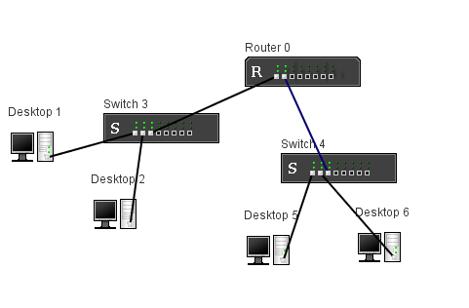

Рисунок 1 Топология сети

1. Назначены соответсвующие заданию IP адреса для ПК и для маршрутизатора. (Рисунок 2)

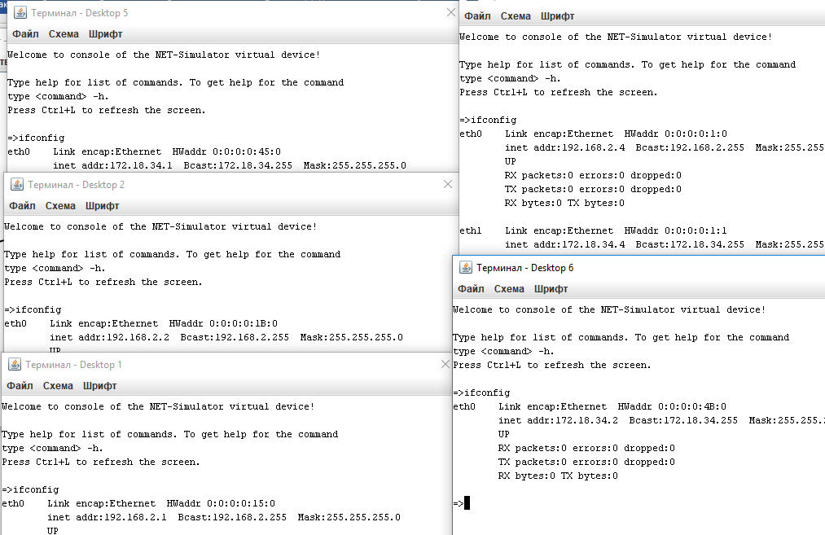

Рисунок 2 IP Адрессация

1. Проверено содержание ARP кэша. Рисунок 3

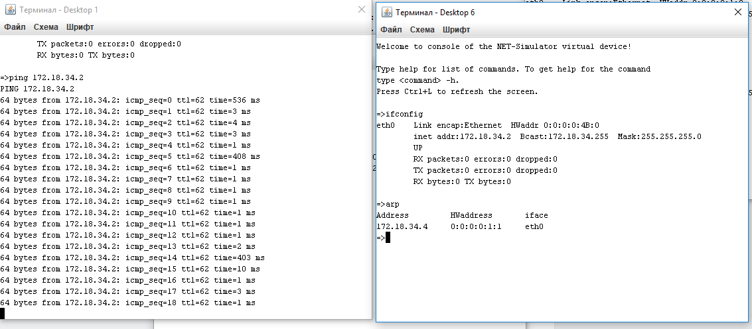

Рисунок 3 ARP кэш

XML – Дополнение

<?xml version="1.0" encoding="UTF-8"?>

<!DOCTYPE project PUBLIC "NET-Simulator/dtd/netsimulator.dtd" "http://www.net-simulator.org/dtd/1.0/netsimulator.dtd">

<project author="" description="" createDate="" currentId="114">

<routerShape id="0" name="Router 0" description="" x="293" y="108">

<IP4Router id="1">

<eth id="3" name="eth0" status="1" mac="0:0:0:0:1:0" ip4="192.168.2.4" ip4bcast="192.168.2.255" ip4mask="255.255.255.0" bandwidth="0" />

<eth id="4" name="eth1" status="1" mac="0:0:0:0:1:1" ip4="172.18.34.4" ip4bcast="172.18.34.255" ip4mask="255.255.255.0" bandwidth="0" />

<eth id="5" name="eth2" status="0" mac="0:0:0:0:1:2" ip4="" ip4bcast="" ip4mask="" bandwidth="0" />

<eth id="6" name="eth3" status="0" mac="0:0:0:0:1:3" ip4="" ip4bcast="" ip4mask="" bandwidth="0" />

<eth id="7" name="eth4" status="0" mac="0:0:0:0:1:4" ip4="" ip4bcast="" ip4mask="" bandwidth="0" />

<eth id="8" name="eth5" status="0" mac="0:0:0:0:1:5" ip4="" ip4bcast="" ip4mask="" bandwidth="0" />

<eth id="9" name="eth6" status="0" mac="0:0:0:0:1:6" ip4="" ip4bcast="" ip4mask="" bandwidth="0" />

<eth id="10" name="eth7" status="0" mac="0:0:0:0:1:7" ip4="" ip4bcast="" ip4mask="" bandwidth="0" />

<routingTable>

<row target="172.18.34.0" netmask="255.255.255.0" gateway="" metric="1" iface="eth1" />

<row target="192.168.2.0" netmask="255.255.255.0" gateway="" metric="1" iface="eth0" />

</routingTable>

</IP4Router>

<socketShape id="12" x="323" y="126" devId="3" />

<socketShape id="13" x="331" y="126" devId="4" />

<socketShape id="14" x="339" y="126" devId="5" />

<socketShape id="15" x="347" y="126" devId="6" />

<socketShape id="16" x="355" y="126" devId="7" />

<socketShape id="17" x="363" y="126" devId="8" />

<socketShape id="18" x="371" y="126" devId="9" />

<socketShape id="19" x="379" y="126" devId="10" />

</routerShape>

<desktopShape id="20" name="Desktop 1" description="" x="50" y="174">

<IP4Router id="21">

<eth id="23" name="eth0" status="1" mac="0:0:0:0:15:0" ip4="192.168.2.1" ip4bcast="192.168.2.255" ip4mask="255.255.255.0" bandwidth="0" />

<routingTable>

<row target="172.18.34.0" netmask="255.255.255.0" gateway="192.168.2.4" metric="0" iface="eth0" />

<row target="192.168.2.0" netmask="255.255.255.0" gateway="" metric="1" iface="eth0" />

</routingTable>

</IP4Router>

<socketShape id="25" x="88" y="209" devId="23" />

</desktopShape>

<desktopShape id="26" name="Desktop 2" description="" x="135" y="242">

<IP4Router id="27">

<eth id="29" name="eth0" status="1" mac="0:0:0:0:1B:0" ip4="192.168.2.2" ip4bcast="192.168.2.255" ip4mask="255.255.255.0" bandwidth="0" />

<routingTable>

<row target="172.18.34.0" netmask="255.255.255.0" gateway="192.168.2.4" metric="0" iface="eth0" />

<row target="192.168.2.0" netmask="255.255.255.0" gateway="" metric="1" iface="eth0" />

</routingTable>

</IP4Router>

<socketShape id="31" x="173" y="277" devId="29" />

</desktopShape>

<switchShape id="32" name="Switch 3" description="" x="148" y="166">

<switch id="33">

<port id="34" />

<port id="35" />

<port id="36" />

<port id="37" />

<port id="38" />

<port id="39" />

<port id="40" />

<port id="41" />

</switch>

<socketShape id="42" x="178" y="184" devId="34" />

<socketShape id="43" x="186" y="184" devId="35" />

<socketShape id="44" x="194" y="184" devId="36" />

<socketShape id="45" x="202" y="184" devId="37" />

<socketShape id="46" x="210" y="184" devId="38" />

<socketShape id="47" x="218" y="184" devId="39" />

<socketShape id="48" x="226" y="184" devId="40" />

<socketShape id="49" x="234" y="184" devId="41" />

</switchShape>

<switchShape id="50" name="Switch 4" description="" x="330" y="207">

<switch id="51">

<port id="52" />

<port id="53" />

<port id="54" />

<port id="55" />

<port id="56" />

<port id="57" />

<port id="58" />

<port id="59" />

</switch>

<socketShape id="60" x="360" y="225" devId="52" />

<socketShape id="61" x="368" y="225" devId="53" />

<socketShape id="62" x="376" y="225" devId="54" />

<socketShape id="63" x="384" y="225" devId="55" />

<socketShape id="64" x="392" y="225" devId="56" />

<socketShape id="65" x="400" y="225" devId="57" />

<socketShape id="66" x="408" y="225" devId="58" />

<socketShape id="67" x="416" y="225" devId="59" />

</switchShape>

<desktopShape id="68" name="Desktop 5" description="" x="292" y="280">

<IP4Router id="69">

<eth id="71" name="eth0" status="1" mac="0:0:0:0:45:0" ip4="172.18.34.1" ip4bcast="172.18.34.255" ip4mask="255.255.255.0" bandwidth="0" />

<routingTable>

<row target="192.168.2.0" netmask="255.255.255.0" gateway="172.18.34.4" metric="0" iface="eth0" />

<row target="172.18.34.0" netmask="255.255.255.0" gateway="" metric="1" iface="eth0" />

</routingTable>

</IP4Router>

<socketShape id="73" x="330" y="315" devId="71" />

</desktopShape>

<desktopShape id="74" name="Desktop 6" description="" x="406" y="277">

<IP4Router id="75">

<eth id="77" name="eth0" status="1" mac="0:0:0:0:4B:0" ip4="172.18.34.2" ip4bcast="172.18.34.255" ip4mask="255.255.255.0" bandwidth="0" />

<routingTable>

<row target="192.168.2.0" netmask="255.255.255.0" gateway="172.18.34.4" metric="0" iface="eth0" />

<row target="172.18.34.0" netmask="255.255.255.0" gateway="" metric="1" iface="eth0" />

</routingTable>

</IP4Router>

<socketShape id="79" x="444" y="312" devId="77" />

</desktopShape>

<patchcord id="80">

<media id="81" pointsCount="2" />

<plug id="82" point="1" x="323" y="126" socket="12" />

<plug id="83" point="2" x="194" y="184" socket="44" />

</patchcord>

<patchcord id="84">

<media id="85" pointsCount="2" />

<plug id="86" point="1" x="186" y="184" socket="43" />

<plug id="87" point="2" x="173" y="277" socket="31" />

</patchcord>

<patchcord id="88">

<media id="89" pointsCount="2" />

<plug id="90" point="1" x="88" y="209" socket="25" />

<plug id="91" point="2" x="178" y="184" socket="42" />

</patchcord>

<patchcord id="92">

<media id="93" pointsCount="2" />

<plug id="94" point="1" x="360" y="225" socket="60" />

<plug id="95" point="2" x="330" y="315" socket="73" />

</patchcord>

<patchcord id="96">

<media id="97" pointsCount="2" />

<plug id="98" point="1" x="368" y="225" socket="61" />

<plug id="99" point="2" x="444" y="312" socket="79" />

</patchcord>

<patchcord id="100">

<media id="101" pointsCount="2" />

<plug id="102" point="1" x="331" y="126" socket="13" />

<plug id="103" point="2" x="376" y="225" socket="62" />

</patchcord>

</project>

HTML – Дополнение

<html>

<head>

<META http-equiv="Content-Type" content="text/html; charset=UTF-8">

<title>NET-Simulator Project Report</title>

</head>

<body>

<h1>NET-Simulator Project Report</h1>

<strong>Project file:</strong> C:\Users\РґРёРјР°\Desktop\РЎР•РўР\lab5<br>

<strong>Author:</strong>

<br>

<strong>Description:</strong>

<br>

<strong>Project created at:</strong>

<br>

<strong>Report generated at:</strong> 2017-10-10 13:1:7<br>

<img alt="" src="html5.png"><br>

<h2>Router</h2>

<table cellpadding="1" cellspacing="0" border="1" width="600">

<tr>

<th width="20%" align="left">Name:</th><td>Router 0</td>

</tr>

<tr>

<th width="20%" align="left">Description:</th><td>&nbsp;</td>

</tr>

</table>

<h3>Interfaces:</h3>

<table cellpadding="1" cellspacing="0" border="1" width="600">

<tr>

<th>Name</th><th>Status</th><th>IP Address</th><th>Netmask</th><th>Broadcast</th>

</tr>

<tr>

<td>eth0</td><td>UP</td><td>192.168.2.4</td><td>255.255.255.0</td><td>192.168.2.255</td>

</tr>

<tr>

<td>eth1</td><td>UP</td><td>172.18.34.4</td><td>255.255.255.0</td><td>172.18.34.255</td>

</tr>

<tr>

<td>eth2</td><td>DOWN</td><td>&nbsp;</td><td>&nbsp;</td><td>&nbsp;</td>

</tr>

<tr>

<td>eth3</td><td>DOWN</td><td>&nbsp;</td><td>&nbsp;</td><td>&nbsp;</td>

</tr>

<tr>

<td>eth4</td><td>DOWN</td><td>&nbsp;</td><td>&nbsp;</td><td>&nbsp;</td>

</tr>

<tr>

<td>eth5</td><td>DOWN</td><td>&nbsp;</td><td>&nbsp;</td><td>&nbsp;</td>

</tr>

<tr>

<td>eth6</td><td>DOWN</td><td>&nbsp;</td><td>&nbsp;</td><td>&nbsp;</td>

</tr>

<tr>

<td>eth7</td><td>DOWN</td><td>&nbsp;</td><td>&nbsp;</td><td>&nbsp;</td>

</tr>

</table>

<h3>Routing table:</h3>

<table cellpadding="1" cellspacing="0" border="1" width="600">

<tr>

<th>Target</th><th>Netmask</th><th>Gateway</th><th>Metric</th><th>Interface</th>

</tr>

<tr>

<td>172.18.34.0</td><td>255.255.255.0</td><td>*</td><td align="right">1</td><td>eth1</td>

</tr>

<tr>

<td>192.168.2.0</td><td>255.255.255.0</td><td>*</td><td align="right">1</td><td>eth0</td>

</tr>

</table>

<h2>Desktop</h2>

<table cellpadding="1" cellspacing="0" border="1" width="600">

<tr>

<th width="20%" align="left">Name:</th><td>Desktop 1</td>

</tr>

<tr>

<th width="20%" align="left">Description:</th><td>&nbsp;</td>

</tr>

</table>

<h3>Interfaces:</h3>

<table cellpadding="1" cellspacing="0" border="1" width="600">

<tr>

<th>Name</th><th>Status</th><th>IP Address</th><th>Netmask</th><th>Broadcast</th>

</tr>

<tr>

<td>eth0</td><td>UP</td><td>192.168.2.1</td><td>255.255.255.0</td><td>192.168.2.255</td>

</tr>

</table>

<h3>Routing table:</h3>

<table cellpadding="1" cellspacing="0" border="1" width="600">

<tr>

<th>Target</th><th>Netmask</th><th>Gateway</th><th>Metric</th><th>Interface</th>

</tr>

<tr>

<td>172.18.34.0</td><td>255.255.255.0</td><td>192.168.2.4</td><td align="right">0</td><td>eth0</td>

</tr>

<tr>

<td>192.168.2.0</td><td>255.255.255.0</td><td>*</td><td align="right">1</td><td>eth0</td>

</tr>

</table>

<h2>Desktop</h2>

<table cellpadding="1" cellspacing="0" border="1" width="600">

<tr>

<th width="20%" align="left">Name:</th><td>Desktop 2</td>

</tr>

<tr>

<th width="20%" align="left">Description:</th><td>&nbsp;</td>

</tr>

</table>

<h3>Interfaces:</h3>

<table cellpadding="1" cellspacing="0" border="1" width="600">

<tr>

<th>Name</th><th>Status</th><th>IP Address</th><th>Netmask</th><th>Broadcast</th>

</tr>

<tr>

<td>eth0</td><td>UP</td><td>192.168.2.2</td><td>255.255.255.0</td><td>192.168.2.255</td>

</tr>

</table>

<h3>Routing table:</h3>

<table cellpadding="1" cellspacing="0" border="1" width="600">

<tr>

<th>Target</th><th>Netmask</th><th>Gateway</th><th>Metric</th><th>Interface</th>

</tr>

<tr>

<td>172.18.34.0</td><td>255.255.255.0</td><td>192.168.2.4</td><td align="right">0</td><td>eth0</td>

</tr>

<tr>

<td>192.168.2.0</td><td>255.255.255.0</td><td>*</td><td align="right">1</td><td>eth0</td>

</tr>

</table>

<h2>Switch</h2>

<table cellpadding="1" cellspacing="0" border="1" width="600">

<tr>

<th width="20%" align="left">Name:</th><td>Switch 3</td>

</tr>

<tr>

<th width="20%" align="left">Description:</th><td>&nbsp;</td>

</tr>

</table>

<h2>Switch</h2>

<table cellpadding="1" cellspacing="0" border="1" width="600">

<tr>

<th width="20%" align="left">Name:</th><td>Switch 4</td>

</tr>

<tr>

<th width="20%" align="left">Description:</th><td>&nbsp;</td>

</tr>

</table>

<h2>Desktop</h2>

<table cellpadding="1" cellspacing="0" border="1" width="600">

<tr>

<th width="20%" align="left">Name:</th><td>Desktop 5</td>

</tr>

<tr>

<th width="20%" align="left">Description:</th><td>&nbsp;</td>

</tr>

</table>

<h3>Interfaces:</h3>

<table cellpadding="1" cellspacing="0" border="1" width="600">

<tr>

<th>Name</th><th>Status</th><th>IP Address</th><th>Netmask</th><th>Broadcast</th>

</tr>

<tr>

<td>eth0</td><td>UP</td><td>172.18.34.1</td><td>255.255.255.0</td><td>172.18.34.255</td>

</tr>

</table>

<h3>Routing table:</h3>

<table cellpadding="1" cellspacing="0" border="1" width="600">

<tr>

<th>Target</th><th>Netmask</th><th>Gateway</th><th>Metric</th><th>Interface</th>

</tr>

<tr>

<td>192.168.2.0</td><td>255.255.255.0</td><td>172.18.34.4</td><td align="right">0</td><td>eth0</td>

</tr>

<tr>

<td>172.18.34.0</td><td>255.255.255.0</td><td>*</td><td align="right">1</td><td>eth0</td>

</tr>

</table>

<h2>Desktop</h2>

<table cellpadding="1" cellspacing="0" border="1" width="600">

<tr>

<th width="20%" align="left">Name:</th><td>Desktop 6</td>

</tr>

<tr>

<th width="20%" align="left">Description:</th><td>&nbsp;</td>

</tr>

</table>

<h3>Interfaces:</h3>

<table cellpadding="1" cellspacing="0" border="1" width="600">

<tr>

<th>Name</th><th>Status</th><th>IP Address</th><th>Netmask</th><th>Broadcast</th>

</tr>

<tr>

<td>eth0</td><td>UP</td><td>172.18.34.2</td><td>255.255.255.0</td><td>172.18.34.255</td>

</tr>

</table>

<h3>Routing table:</h3>

<table cellpadding="1" cellspacing="0" border="1" width="600">

<tr>

<th>Target</th><th>Netmask</th><th>Gateway</th><th>Metric</th><th>Interface</th>

</tr>

<tr>

<td>192.168.2.0</td><td>255.255.255.0</td><td>172.18.34.4</td><td align="right">0</td><td>eth0</td>

</tr>

<tr>

<td>172.18.34.0</td><td>255.255.255.0</td><td>*</td><td align="right">1</td><td>eth0</td>

</tr>

</table>

</body>

</html>

**Выводы:**

В данной лабораторной работе я научился определять локальные адреса узлов сети и изучил функционал протокола ARP.